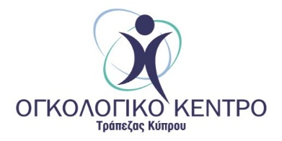

27 Μαρτίου 2024

Προς όλους τους Ενδιαφερόμενους Οικονομικούς Φορείς

Συμπληρωματικό Έγγραφο Αρ. 2
ΑΝΟΙΚΤΟΣ ΔΙΑΓΩΝΙΣΜΟΣ ΓΙΑ ΤΗΝ ΠΡΟΜΗΘΕΙΑ, ΣΥΝΑΡΜΟΛΟΓΗΣΗ ΚΑΙ ΤΟΠΟΘΕΤΗΣΗ ΚΑΘΙΣΜΑΤΩΝ ΣΤΟΥΣ ΧΩΡΟΥΣ ΑΝΑΜΟΝΗΣ ΤΟΥ ΙΣΟΓΕΙΟΥ ΤΟΥ ΟΓΚΟΛΟΓΙΚΟΥ ΚΕΝΤΡΟΥ ΤΡΑΠΕΖΑΣ ΚΥΠΡΟΥ
(Αρ. Διαγ. Π09/2024)

Αξιότιμοι κύριοι,

Ενημερώνεστε ότι το Ογκολογικό Κέντρο Τράπεζας Κύπρου (το «Κέντρο») αποφάσισε να εκδώσει σε σχέση με τον πιο πάνω αναφερόμενο Διαγωνισμό, το συμπληρωματικό έγγραφο που επισυνάπτεται και το οποίο εντάσσεται στα Έγγραφα Διαγωνισμού ως αναπόσπαστο μέρος.

ΑΠΟ ΤΟ
Ογκολογικό Κέντρο Τράπεζας Κύπρου

Τροποποιησεις

ΜΕΡΟΣ Α
2. ΒΑΣΙΚΑ ΣΤΟΙΧΕΙΑ ΔΙΑΓΩΝΙΣΜΟΥ
Το σημείο 2.12 τροποποιείται ως εξής:
2.12 | Προθεσμία υποβολής Προσφορών | Έως 02/04/2024 05/04/2024, ώρα 14:00

